技术报告公开信息表
表式号：BG31-01
一、用人单位基本信息
用人单位名称 | 广汽本田汽车有限公司（广州开发区工厂） | 统一社会信用代码 | 914401017082638852
检测报告编号 | 穗职检D2023014 | 检测任务编号 | D2023014
所属行业 | 汽车整车制造 | 企业规模 | 大型企业
联系人姓名 | 陈玉 | 联系电话 | 18819482680
用人单位地址 | 广州市经济开发区东区开创大道363号
二、技术服务项目组人员名单
技术服务机构 | 广州市职业病防治院
项目负责人 | 朱少芳
项目组成员 | 陈培仙、钟坤鹏、杨燕、邓冠华、黄海文
三、现场调查、现场采样、现场检测的专业技术人员名单、时间，用人单位陪同人
工作环节 | 时间 | 参与人员名单 | 用人单位陪同人
现场调查 | 2023.7.18 | 朱少芳、陈培仙、钟坤鹏、杨燕、邓冠华、黄海文 | 陈玉
现场采样 | 2023.7.19 | 朱少芳、陈培仙、钟坤鹏、杨燕、邓冠华、黄海文 | 陈玉
现场测量 | 2023.7.20 | 朱少芳、钟坤鹏、杨燕、邓冠华、黄海文 | 陈玉
四、现场调查、现场采样、现场检测的图像影像
现场调查相片 | 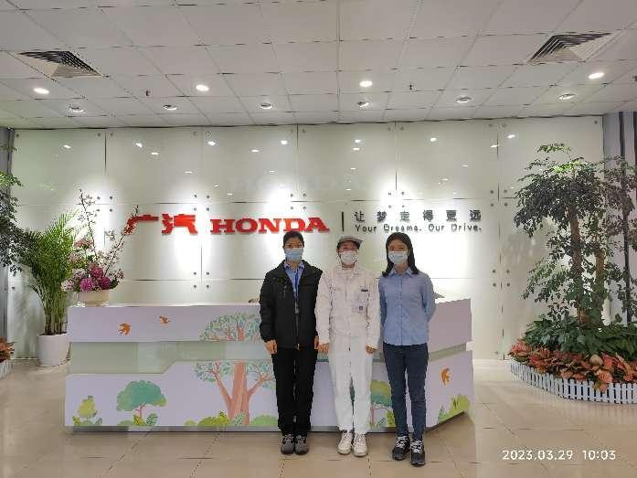
现场采样相片 | 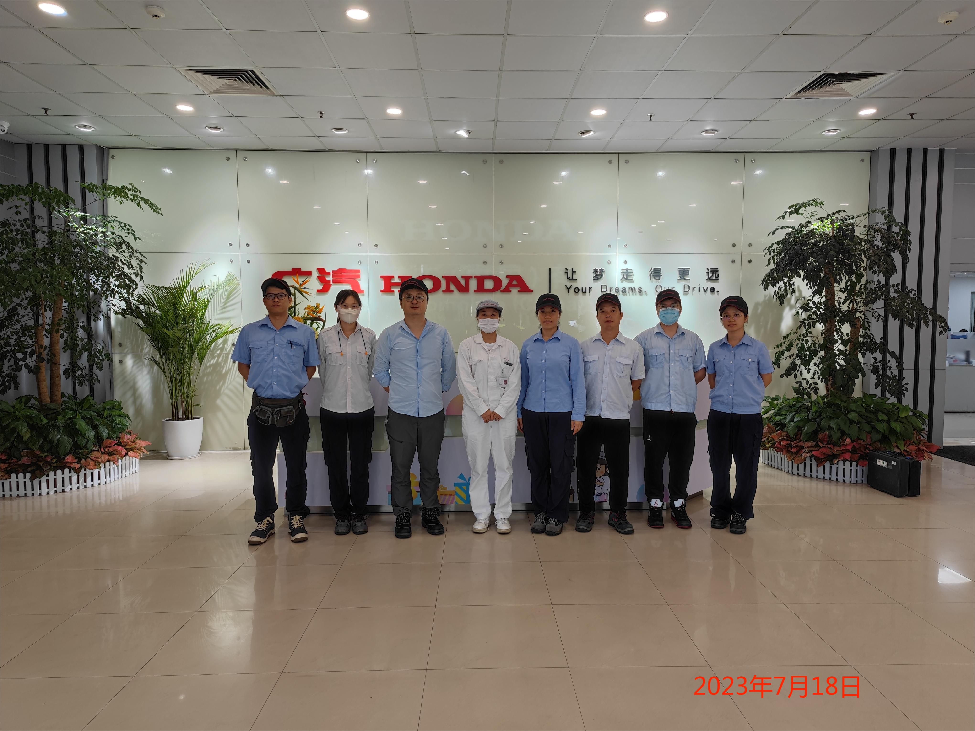
现场采样相片 | 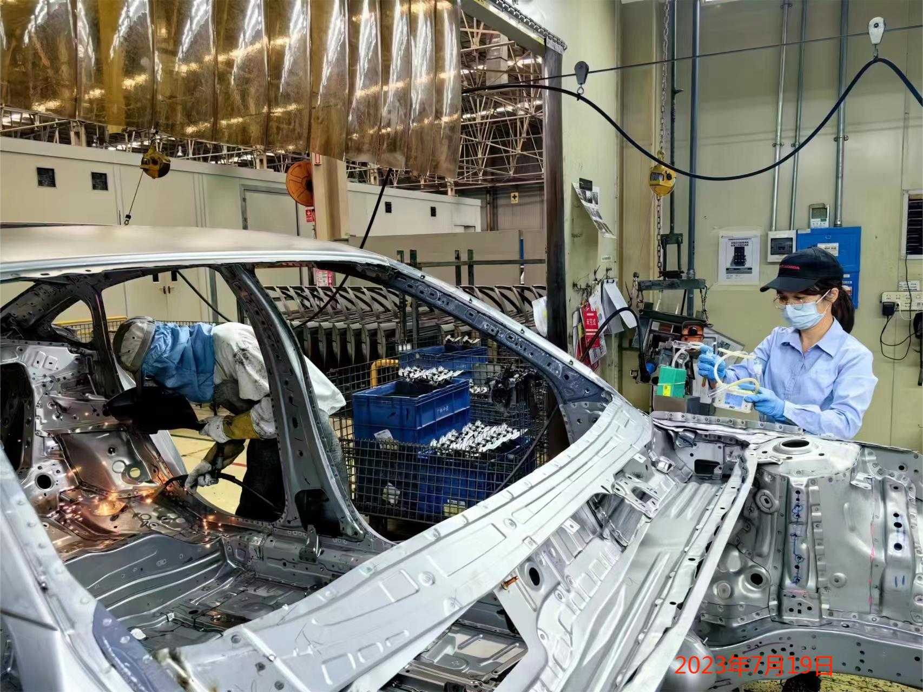
现场采样相片 | 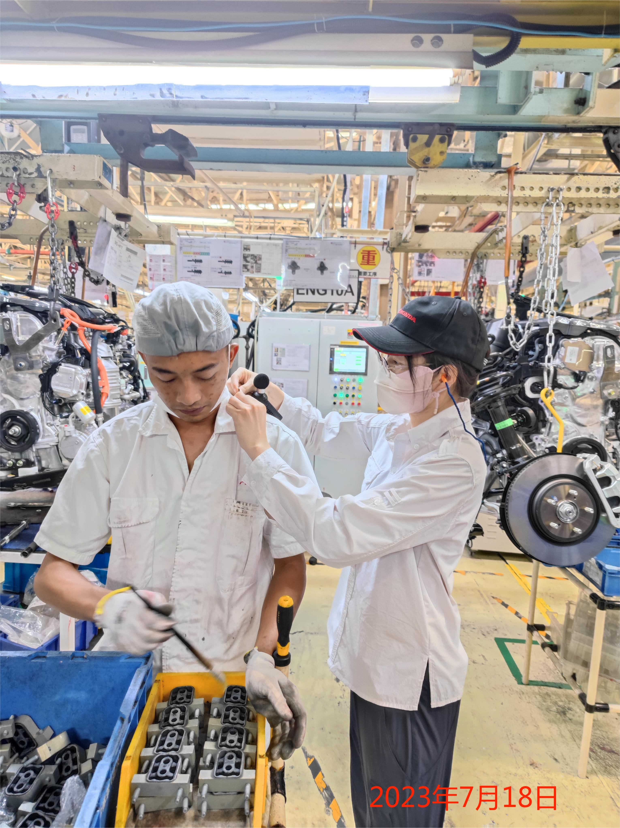
现场测量相片 | 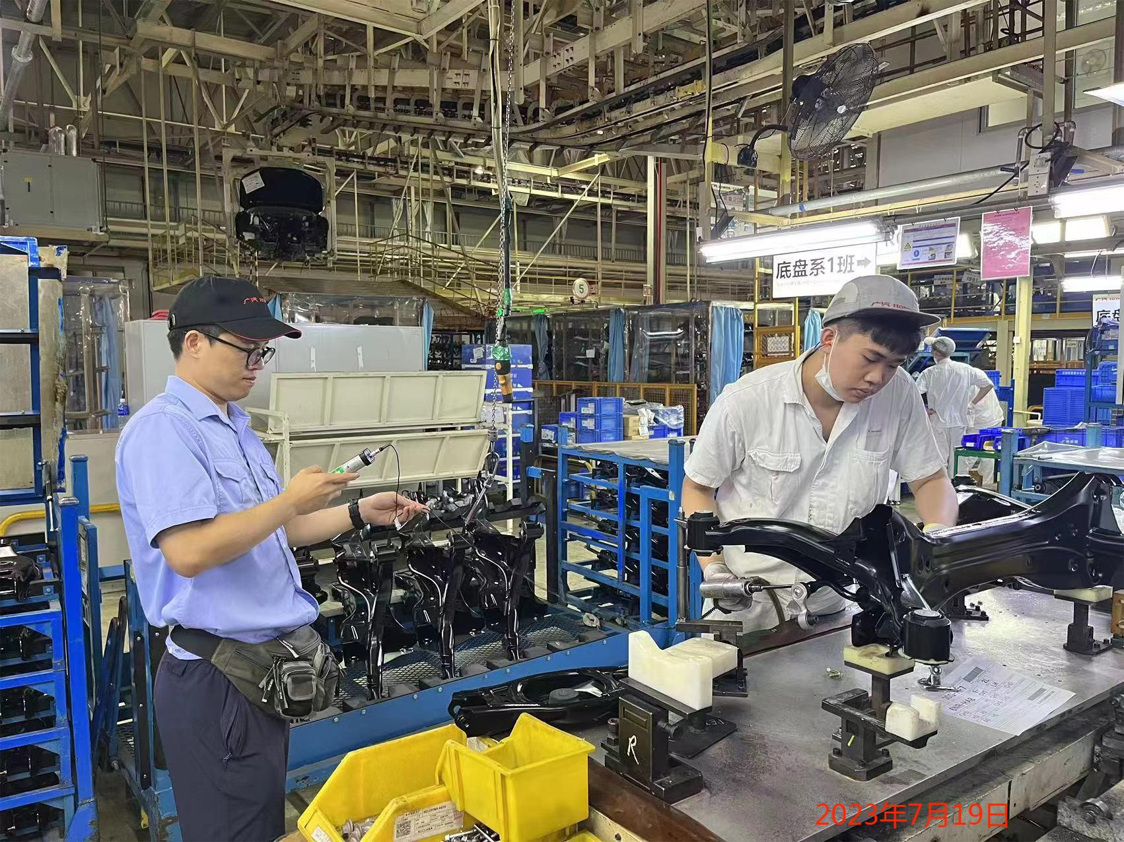
现场测量相片 | 